

|  |
| --- |
| **课程设计** |

**基于LLVM IR的高层次综合后端实现**

|  |  |
| --- | --- |
| **院 系：** | **微电子学院** |
| **专 业：** | **微电子科学与工程（本研贯通）**  **微电子科学与工程** |
| **姓 名：** | **庄集 唐嘉恒** |
| **日 期：** | **2024年 5 月 25 日** |
|  |  |

**目录**

**1 设计概述 2**

**2 设计流程 4**

**2.1 设计总体流程 4**

**2.2 数据结构 4**

**2.3 ASAP调度 6**

**2.4 寄存器绑定 7**

**2.5 RTL代码生成 8**

**3 功能仿真及分析 10**

**3.1 顶层模块编写 10**

**3.2 testbench测试结果 13**

**4 总结 13**

**附录：小组成员分工说明 13**

**基于LLVM IR的高层次综合设计**

# 设计概述

高层次综合（High-level Synthesis）简称 HLS，指的是将高层次语言描述的逻辑结构，自动转换成低抽象级语言描述的电路模型的过程。所谓的高层次语言，包括 C、C++、SystemC 等，通常有着较高的抽象度，并且往往不具有时钟或时序的概念。相比之下，诸如 Verilog、VHDL、SystemVerilog 等低层次语言，通常用来描述时钟周期精确（cycle-accurate）的寄存器传输级电路模型，这也是当前 ASIC 或 FPGA 设计最为普遍使用的电路建模和描述方法。

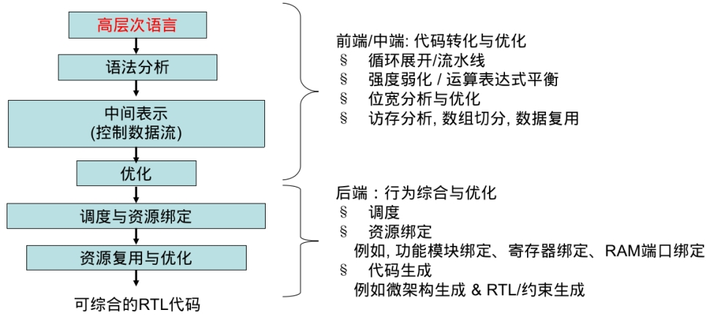

图 1：高层次综合流程

本组设计的程序主要实现了高层次综合的后端全流程，满足了本次课程设计的有关要求。该流程包括算子调度、寄存器和操作数的绑定、控制逻辑综合、函数输入的数组综合为SRAM，最终生成可综合的Verilog HDL代码。此外，对于题目所给的IR，本组设计的程序所生产的RTL代码通过了功能仿真，验证了程序的正确性。

由于要求中未限制资源使用，因此程序采用了ASAP调度算法，对于Load和Store算子，认为运算所需周期为2，其余算子为1；寄存器和操作数的绑定使用左边算法，并对全局变量和局部变量进行分别的考虑；控制逻辑综合采用一段式状态机加微控制器的形式实现；SRAM使用Vivado生成单端口RAM IP，在顶层模块实现了IP和程序生成模块的交互；通过编写testbench实现功能仿真，观测仿真的运行状态和结果验证程序的正确性。

该报告共分为设计概述、设计流程、功能仿真、总结四部分，后续部分将更详细地介绍程序的流程、算法细节以及实验过程。

# 设计流程

## 设计总体流程

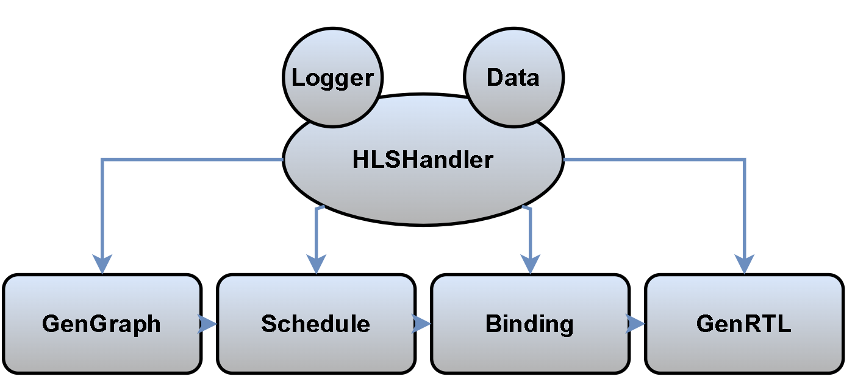

图 2：设计总体流程图

HLSHandler统筹整个设计的工作进程，Logger目录下导入easylogger库主要用于记录程序各部分运行时间和运行中间结果统计。程序运行时，首先根据parser得到的数据运行GenGraph目录下的GenGraphGroup生成后续运行所需的数据结构，然后调用Schedule下的ASAP调度算法进行算子调度，进而调用Binding类进行寄存器和操作数的绑定，最后调用GenRTL类生成Verilog RTL代码到指定目录。

## 数据结构

1. class Statement
2. {
3. public:
4. int type;
5. int num_oprands;
6. std::string var;
7. std::vector<std::string> oprands;
8. int sch;                            *//算子调度周期*
9. int indegree;                       *//算子入度*
10. };
11. class Graph
12. {
13. public:
14. Graph(int port, Parser& p);
15. ~Graph();
16. int port, num_node;                 *//算子端口号，算子节点数*
17. std::string name; *//Basic Block名称*
18. int sch_total;                      *//算子总调度周期*
19. std::vector<int> outports;
20. std::vector<std::vector<int>> matrix;      *//算子的邻接矩阵*
21. std::vector<Statement> statements;         *//算子的语句*
22. std::map<std::string, std::pair<int, int>> vars_life;
23. *//变量生命周期*
24. std::map<std::string, std::string> var_reg;*//变量及其寄存器*
25. void show_info();
26. protected:
27. void set_edge(int from, int to);
28. void set_matrix();
29. void set_indegree();
30. void set_outport(Parser& p);
31. void set_port2index(Parser& p);
32. std::string get_port_index(std::string port);
33. private:
34. std::map<std::string, std::string> port2index;
35. };
36. class GraphGroup
37. {
38. public:
39. GraphGroup();
40. ~GraphGroup();
41. private:
42. std::string function_name;
43. int ret_type;
44. std::vector<var> function_params;
45. std::vector<std::string> global_vars;
46. int regs_num;
47. std::vector<Graph> graphs;
48. std::vector<std::vector<int>> graph_matrix;
49. };

GraphGroup将所有基本块封装到其成员变量vector<Graph> graphs中，并由Paerser直接得到函数名、函数参数、返回类型、基本块之间的连接方式。

Graph是对基本块的封装，由Parser得到基本块的端口号、块名称、算子连接矩阵、输出端口号、将所有算子封装到vector<Statement> statements中。

Statement是对算子的封装，由Parser得到算子的类型、左右操作数、如果是phi指令，进一步获取算子的入度。

对于数据结构中其他的成员变量，如算子的调度周期Statement::sch、基本块中变量的生命周期Graph::vars_life,寄存器的数量GraphGroup::regs_num等，将由后续的调度后绑定操作得到。

## ASAP调度

调度的任务是要完成将操作算子分配到时钟周期从而在状态机内部建立起一个微控制器，使用ASAP调度算法前，我们需要确定各算子的运算周期。

表 1：算子运算周期

|  |  |  |  |  |  |  |  |  |
| --- | --- | --- | --- | --- | --- | --- | --- | --- |
| 算子 | ASSIGN | ADD | SUB | MUL | DIV | LOAD | STORE | BR |
| 周期 | 1 | 1 | 1 | 1 | 1 | 2 | 2 | 1 |
| 资源 | LT | GT | LE | GE | EQ | PHI | RET |  |
| 数量 | 1 | 1 | 1 | 1 | 1 | 1 | 1 |  |

ASAP调度算法的核心代码如下，其原理是对算有算子进行分层级的拓扑排序，按照拓扑排序顺序入队，同时确定其所在周期为当前出队算子时钟周期与其运算周期之和。调度算法的结果存储在数据结构中每个Graph里对应Statement的数据成员sch中，表示该算子在当前基本块内开始的周期。

1. void Schedule::ASAP(Graph& bb)
2. {
3. int bbTime = 0;
4. std::vector<bool> visited(bb.num_node, false);
5. std::vector<float> indegree(bb.num_node, 0);
6. std::queue<int> nodes;
7. while (!nodes.empty())
8. {
9. int node = nodes.front();
10. nodes.pop();
11. bbTime = bb.statements[node].sch + node.cal_time;
12. visited[node] = true;
13. for (int i = 0; i < bb.num_node; i++)
14. {
15. if (bb.matrix[node][i] == 1)
16. {
17. indegree[i]--;
18. if (!visited[i] && indegree[i] == 0)
19. {
20. nodes.push(i);
21. bb.statements[i].sch = bbTime;
22. }
23. }
24. }
25. bb.sch_total = bbTime;
26. }

## 寄存器绑定

高层次综合要尽可能实现寄存器的复用。我们需要根据数据流判断该数据的生命周期，生命周期存在重叠的数据无法共享寄存器。

本设计将变量分为**函数参数变量、全局变量、局部变量、常量**。对于函数参数变量，由于其一定会作为模块的输入，故不需要额外寄存器；对于出现在多个基本块之间的变量，称为全局变量，为节约程序运行时间，我们将这类全局变量的每个变量用一个寄存器单独存储；对于只出现一个模块的变量，称为局部变量，通过分析局部变量的生命周期，利用左边算法进行寄存器共享；对于IR中间表示中出现的常量，在生成RTL时可以直接使用该常量表示，故可以认为常量的寄存器就是常量本身。

1. Binding::Binding(GraphGroup& graph_group) {
2. *// 1. 找到每个BB的全局变量、常量、函数参数、局部变量*
3. bfs(graph_group);
4. graph_group.set_global_vars(global_vars);
5. regs_num = global_vars.size();
6. *// 2. 对局部变量，进行生命周期分析，绑定到局部寄存器*
7. for (int i = 0; i < graph_group.size(); i++)
8. {
9. Graph& bb = graph_group.get_graph(i);
10. local_binding(bb);
11. }
12. graph_group.set_regs_num(regs_num);
13. *// 3. 对全局变量，直接绑定到全局寄存器*
14. for (int i = 0; i < graph_group.size(); i++)
15. {
16. Graph& bb = graph_group.get_graph(i);
17. global_binding(bb);
18. }
19. }

Binding算法的核心如上，首先，通过广度优先搜索找到各个类型的变量，并将局部变量存储到Graph类中；其次，对每个基本块的局部变量进行生命周期分析并绑定；最后对每个基本块的全局变量进行寄存器绑定。寄存器绑定的结果存储到基本块Graph类的map<string, string> var_reg成员变量中。

## RTL代码生成

### 端口定义

本设计认为，任何使用 IR 高层次综合得到的模块都具有时钟、复位、开始标识信号、结束标识信号这几个端口。开始标识是一个输入端口，置于高电平即可使模块开始工作；当模块计算完成后则将结束标识信号置于高电平，直到复位或者下次运行任务的开始。

IR 函数的标量整型形参对应模块的一个32位宽的输入端口。对于向量整型形参，认为使用了但端口ram，包括32位宽的输入输出数据端口、写使能端口、读使能端口、地址位端口（程序默认地址位宽为16位）。IR函数的整型返回值对应模块的一个 32 位宽的输出端口；void 类型的返回值则没有数据输出端口。

输出结果如下（可以运行代码，结果在根目录/result/dotprod.v中）

1. input clk,
2. input rst,
3. input start_sig,
4. // sram a
5. input  [32-1:0] a_in,
6. output reg [32-1:0] a_out,
7. output reg    a_wr_en,
8. output reg    a_rd_en,
9. output reg [16-1:0] a_addr,
10. // sram b
11. input  [32-1:0] b_in,
12. output reg [32-1:0] b_out,
13. output reg    b_wr_en,
14. output reg    b_rd_en,
15. output reg [16-1:0] b_addr,
16. input  [32-1:0] n,
17. output reg [32-1:0] result,
18. output reg    done_flag

### 非端口寄存器声明

模块的非端口寄存器分为以下几类：

1. 操作数绑定的寄存器。在之前寄存器和操作数绑定时，可以确定每个操作数绑定到的寄存器，从而也可以确定所需要的总寄存器数量。
2. 状态机寄存器，包括state，sub_state，pre_state，branch_state。其中state 表示当前所在基本块代表的状态；sub_state表示当前基本块内的调度周期；pre_state 记录上一个基本块代表的状态；branch_state 表示即将跳转到的目的基本块状态。这些寄存器的位宽根据具体的状态数来确定。
3. *// regs*
4. reg [32-1:0]reg0;
5. reg [32-1:0]reg1;
6. reg [32-1:0]reg2;
7. reg [32-1:0]reg3;
8. reg [32-1:0]reg4;
9. reg [32-1:0]reg5;
10. reg [32-1:0]reg6;
11. reg [32-1:0]reg7;
12. *// state registers*
13. reg [3-1:0]state;
14. reg [3-1:0]prev_state;
15. reg [3-1:0]branch_state;
16. *// sub state*
17. reg [3-1:0]sub_state;

### 状态机编写

本设计采用一段式状态机编写，核心处理状态转换和状态内各个算子对应的RTL代码。

综合得到的状态机分成两层：第一层将基本块映射为状态，同时加上头尾两个开始和结束状态；第二层是一个微控制器，根据各基本块所需要的调度周期确定微控制器的状态数量，每个周期对该周期运行的算子进行综合。对第一层状态机的做法如下：

* 1. 头部的空基本块对应的状态机在开始标识信号被置高之前空转，接收到开始识信号后将状态切换到第一个基本块对应的状态
  2. 尾部的空基本块对应着状态机的最大状态值，在该状态下，状态机将结束，在下一个周期回到第一个状态。
  3. 除了首尾空基本块对应的状态，状态机每进入一个新的状态前会将状态
  4. 寄存器state赋值为目标状态寄存器branch_state的内容，并将前次状态寄存器prev_state赋值为当前的状态值，同时将子状态寄存器 sub_state赋值为 0。

对于每个状态的算子，需要插入到微控制器对应的周期处，下面介绍对一些关键算子的映射。

* 1. br：先将分支名映射为状态值，然后赋值给branch_state寄存器。有条件的br需要综合为条件运算符，无条件的br则采用直接赋值。
  2. load：由于 load 操作需要经过两周期（使能+得到操作数）完成，因此需要在load指令所在子状态的下一个子状态综合一段操作ram数据输入端口，并把使能信号调低的代码。
  3. store：store指令与load指令类似，不再赘述。
  4. phi：phi 操作需要通过prev_state寄存器选择数据的来源，因此将phi 操作符综合为一段case语句。

# 功能仿真及分析

为了验证所生成RTL代码的正确性，本设计使用Vivado生成了两个但端口ram IP，并编写了顶层模块top.v以实现ram IP数据的初始化以及ram IP和dotprod.v模块的连接。同时，编写了顶层模块的仿真文件tb_top.v，用vivado进行了功能仿真并得到对应的波形。

对于题目所给的LLVM IR，在仿真时，我们设定以下参数，其中i=0~9

表 2:模块参数设定

|  |  |  |  |
| --- | --- | --- | --- |
| 参数 | a[i] | b[i] | n |
| 数值 | i | i | 10 |

分析LLVM IR可知，改程序等价于运行如下公式

$$cr=\sum_{i=0}^{n-1}{a_{i}*b_{i}}$$

## 顶层模块编写

在顶层模块中，我们引入ram_init，a_ram_in，a_addr_in等信号作为输入，以便实现ram的初始化。代码的逻辑是首先将ram_init置高电平，然后依次传入（地址，数据）对从0-9，然后将ram_init置为低电平，并将start_sig置为高电平，此后状态机正常运行并实现和ram的交互，观察输出信号done_flag和result是否符合预期。

**值得注意的是**，本次设计中认为load和store指令的执行周期为2，但通过绘制时序图（图3）可以发现，若ram也采用时钟上升沿，则第三个周期dotprod.v才能将ram中的数据存储到寄存器。因此，我们将ram的时钟更改为下降沿，这样在第二个时钟上升沿寄存器就能顺利存储来自ram中的数据（图4）。

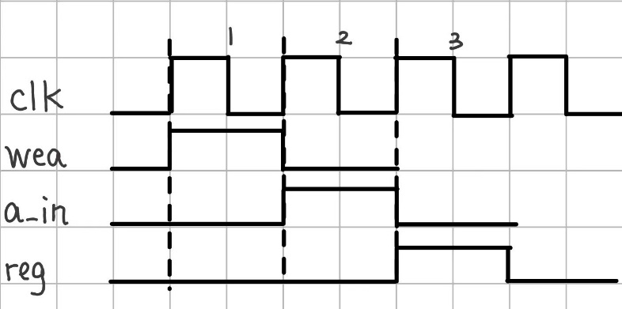

图 3：时钟均为上升沿时序分析

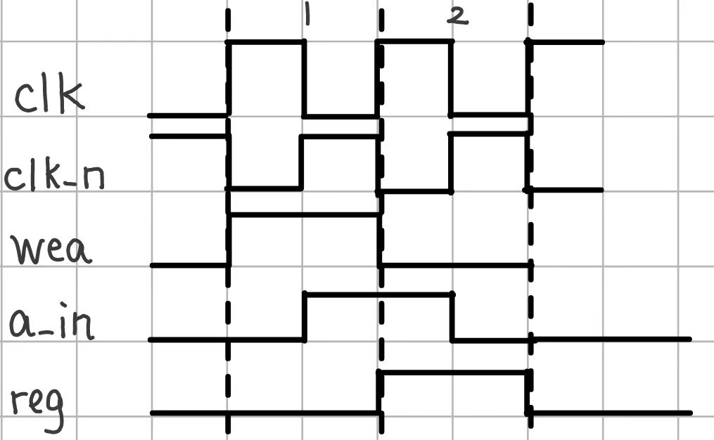

图 4：ram使用下降沿时序分析

1. module top(
2. input sys_clk,
3. input sys_rst_n,
4. input ram_init,
5. input start_sig,
6. input [32-1:0] n,
7. input [32-1:0] a_ram_in,
8. input [32-1:0] b_ram_in,
9. input [16-1:0] a_addr_in,
10. input [16-1:0] b_addr_in,
11. output [32-1:0] result,
12. output done_flag
13. );
14. //wire define
15. wire sys_clk_n;
16. wire [32-1:0] a_in;
17. wire [32-1:0] a_out;
18. wire a_wr_en;
19. wire a_rd_en;
20. wire [16-1:0] a_addr;
21. wire [32-1:0] b_in;
22. wire [32-1:0] b_out;
23. wire b_wr_en;
24. wire b_rd_en;
25. wire [16-1:0] b_addr;
26. wire wea;
27. wire web;
28. wire [32-1:0] dina;
29. wire [32-1:0] dinb;
30. wire [16-1:0] addra;
31. wire [16-1:0] addrb;
32. assign sys_clk_n = ~sys_clk;
33. assign wea = ram_init || !a_rd_en;
34. assign web = ram_init || !b_rd_en;
35. assign dina = ram_init ? a_ram_in : a_out;
36. assign dinb = ram_init ? b_ram_in : b_out;
37. assign addra = ram_init ? a_addr_in : a_addr;
38. assign addrb = ram_init ? b_addr_in : b_addr;
39. dotprod dotprod_0(
40. .clk(sys_clk),
41. .rst(sys_rst_n),
42. .start_sig(start_sig),
43. // sram a
44. .a_in(a_in),
45. .a_out(a_out),
46. .a_wr_en(a_wr_en),
47. .a_rd_en(a_rd_en),
48. .a_addr(a_addr),
49. // sram b
50. .b_in(b_in),
51. .b_out(b_out),
52. .b_wr_en(b_wr_en),
53. .b_rd_en(b_rd_en),
54. .b_addr(b_addr),
55. .n(n),
56. .result(result),
57. .done_flag(done_flag)
58. );
59. blk_mem_gen_0 ram_a(
60. .clka(sys_clk_n),    // input wire clka
61. .ena(1),      // input wire ena
62. .wea(wea),      // input wire [0 : 0] wea
63. .addra(addra),  // input wire [15 : 0] addra
64. .dina(dina),    // input wire [31 : 0] dina
65. .douta(a_in)  // output wire [31 : 0] douta
66. );
67. blk_mem_gen_0 ram_b(
68. .clka(sys_clk_n),    // input wire clka
69. .ena(1),      // input wire ena
70. .wea(web),      // input wire [0 : 0] web
71. .addra(addrb),  // input wire [15 : 0] addrb
72. .dina(dinb),    // input wire [31 : 0] dinb
73. .douta(b_in)  // output wire [31 : 0] doutb
74. );
75. endmodule

## testbench测试结果

如图，可以看到result的最终结果为285,符合预期！

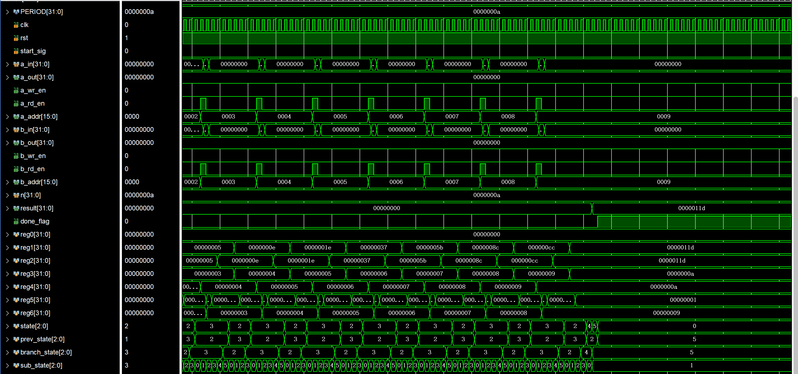

# 总结

此次设计实现了完成了高层次综合后端全流程，程序采用ASAP调度算法，通过广度优先搜索分析各类型变量，通过左边算法实现寄存器和操作数的绑定，通过Vivado得到ram IP并进行封装和仿真，成功检验了程序功能的正确性。

# 附录：小组成员分工说明

本次设计由两人共同完成，工作量相同。